Разведение костров в городе запрещено.
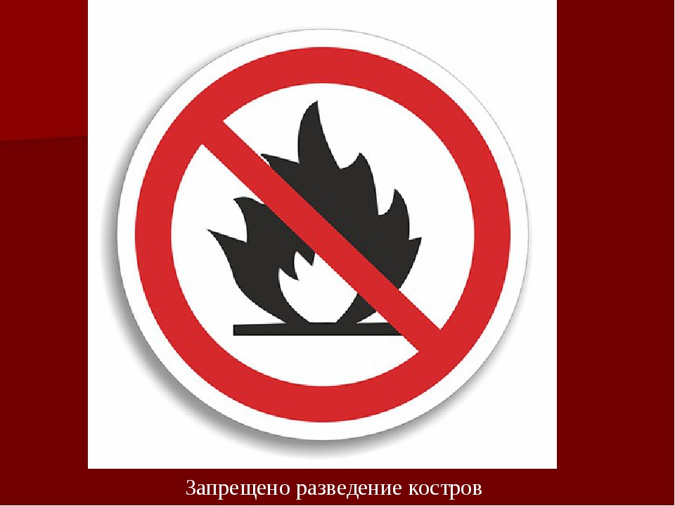
Нередко жители населённых пунктов разводят костёр непосредственно в городской черте. Однако подобные действия в большинстве случаев неправомерны.
Владельцы дач и частных домов могут распоряжаться своей недвижимостью как пожелают. Но и в этой ситуации есть некоторые исключения. Хотя формально владелец частного дома вправе жечь мусор у себя во дворе, за избавление от токсичных либо ядовитых отходов на собственной территории назначается штрафное взыскание.
Пунктами 74 и 77 Постановления Правительства Российской Федерации от 25.04.2012 № 390 «Об утверждении Правил противопожарного режима в Российской Федерации», запрещено на земле общего пользования населенного пункта разведение костров (использование мангалов), а также сжигание мусора, травы, листвы и иных материалов. Для организаций не допускается сжигать отходы и тару, разводить костры в местах, находящихся на расстоянии менее 50 метров от объектов защиты.
Напомним, что в соответствии с постановлением Правительства Санкт-Петербурга от 13.03.2020г. №166 на территории Санкт-Петербурга действует Особый противопожарный режим с 30 марта 2020 года.
В условиях Особого противопожарного режима, сумма административного штрафа за разведение костра в городе колеблется в следующих пределах:
- 2 000–4000 рублей для обычных граждан, 6 000–15 000 рублей для должностных лиц, 30 000–40 000 рублей для лиц, осуществляющих предпринимательскую деятельность без образования юридического лица; 200 000-400 000 рублей для юридических лиц (на усмотрение представителя уполномоченного госоргана, возможно вынесение предупреждения вместо административного штрафа), согласно 2 части статьи 20.4 КоАП РФ.
Если в результате разведения костра в неположенном месте случился серьёзный пожар, чужому имуществу был нанесён материальный ущерб, либо жителю населённого пункта был причинён вред здоровью, на основании 6 части этой же статьи, сумма штрафа за разведение огня составит от 4 000 до 400 000 рублей в зависимости от статуса правонарушителя и степени его вины.
При обнаружении пожара необходимо немедленно сообщить по телефону «101» или «112».
Информация подготовлена Управлением Колпинского района , ПСО Колпинского района.

